



*By: Ares Development*

*Versión: 1.0*

Indice

Project Charter Aprobaciones 3

Historial de Revisiones 3

1. Acerca del Project Charter 4

1.1. Autorización del Proyecto 4

1.2. ***Audiencia*** 4

2. Descripción del Proyecto 5

2.1 Resumen Ejecutivo 5

3. Objetivos del Proyecto y Beneficios Esperados 5

Objetivo 1 – Rutinas HIIT 5

Objetivo 2 – Cronómetro 5

Objetivo 3 – Consejos y Dietas 5

Beneficios 6

4. Detalles del Proyecto 6

Descripción del Problema 6

Principales Causas 6

Propuesta de Solución 6

Alcance de Proyecto 7

Hitos del Proyecto 7

Equipo 8

Equipo de Proyecto 8

Stakeholder 8

5. Riesgos 8

6. Detalles Adicionales del proyecto 9

6.1 Links de navegabilidad 9

6.2 Mock Ups 9

**Rutinas** 11

**Mi Rutina** 14

**Ejercicios** 15

**Dietas y Consideraciones** 17

6.3 Lecciones Aprendidas 21

# Project Charter Aprobaciones

# Historial de Revisiones

|  |  |  |  |
| --- | --- | --- | --- |
| Fecha | Nombre | Comentarios | Versión |
| 17/09/2014 | Paola Antonella Quispe Bravo | <Comentarios> | 1.0 |
| <Fecha> | <Nombre> | <Comentarios> | <Versión> |
| <Fecha> | <Nombre> | <Comentarios> | <Versión> |

|  |  |  |  |
| --- | --- | --- | --- |
| Rol | Nombre | Firma | Fecha |
| Administrador del Proyecto | Paola A. Quispe B. |  | <Fecha> |
| Patrocinador del Proyecto | Dante Cambiaso |  | <Fecha> |
| Patrocinador Ejecutivo | <Nombre> |  | <Fecha> |

# Acerca del Project Charter

## Autorización del Proyecto

*El propósito de este documento es la asignación de recursos y la autorización de inicio del proyecto. El Project Charter será evaluado frente a los demás y sólo los proyectos seleccionados están autorizados para proceder. Por lo tanto, el Charter debe resaltar adecuadamente los beneficios del proyecto, así como los riesgos potenciales.*

## ***Audiencia***

*El público destinatario del Project Charter son los tomadores de decisiones que se asignen recursos para el proyecto. Sin embargo, muchos otros en la organización suelen ver la carta del proyecto, así incluidos los miembros del equipo del proyecto, los interesados ​​directos e indirectos, y el personal de los grupos y departamentos relacionados. El autor debe mantener estos nuevos espectadores en mente al escribir la carta.*

# Descripción del Proyecto

## Resumen Ejecutivo

En este proyecto se desarrollará una aplicación móvil para Android lo que busca es hacer llegar al usuario una lista de rutinas y consejos sobre el entrenamiento en intervalos de alta intensidad, HIIT por sus siglas en inglés, de manera rápida, sencilla y eficaz para que el usuario (jóvenes y adultos en un intervalo de edades de 18 a 40 años) pueda realizar este tipo de entrenamiento en el lugar y momento que desee, así mismo contará con un cronómetro para facilitar la ejecución de la rutina elegida por el usuario, entre otras funcionalidades destinadas a brindar al usuario una mejor experiencia frente a otras aplicaciones del mercado.

# Objetivos del Proyecto y Beneficios Esperados

## Objetivo 1 – Rutinas HIIT

*Ofrecer al usuario diferentes rutinas de ejercicios, para que pueda elegir cual es la que mejor se adapta a sus necesidades y/o condición física, además podrá armar su propia rutina.*

## Objetivo 2 – Cronómetro

*Entregar al usuario un cronómetro para la óptima ejecución de su rutina elegida o creada.*

## Objetivo 3 – Consejos y Dietas

*Brindar al usuario una sección de consejos y dietas para el mejor aprovechamiento de los ejercicios.*

## Beneficios

* Poder llevar un mayor control a la realización de la rutina de ejercicios.
* Brindar una lista de rutinas clasificadas alineadas a la metodología HIIT
* Mayor facilidad y rapidez para acceder a rutinas de ejercicios.
* Te permite crear rutinas personalizadas.
* Brinda información relevante sobre lo que es HIIT
* Acceso a dietas especializadas

# Detalles del Proyecto

## Descripción del Problema

No existe en el mercado una aplicación que ofrezca una lista de rutinas con la metodología HIIT y/o ejercicios que se puedan realizar con un control, así mismo no te ofrecen la opción de crear tu propia rutina. Las aplicaciones que actualmente se pueden encontrar brindan únicamente cronómetro para intervalos más no una rutina HIIT en sí.

## Principales Causas

Poco conocimiento acerca de lo que son las rutinas utilizando la metodología HIIT.

## Propuesta de Solución

Desarrollar una aplicación alineada a la metodología HIIT, permitiendo un control sobre las rutinas HIIT, una lista detallada de las rutinas ya definidas, una lista de ejercicios detallada con gráficos descriptivos. Así mismo permite crear nuevas rutinas sin perder la metodología HIIT y una opción de Dietas y Consideraciones que le brindará al usuario un plus para que pueda lograr su objetivo al utilizar la aplicación.

## Alcance de Proyecto

|  |
| --- |
| Requerimientos Funcionales |
| La aplicación tiene un menú visual para todas las opciones. |
| La aplicación tiene un menú lateral con las mismas. |
| La aplicación muestra una lista de rutinas precargadas. |
| La aplicación permite que al seleccionar una rutina mostrará el detalle de la misma. |
| La aplicación permite que al presionar un botón se dará inicio a la rutina mostrando un cronómetro con la fase en la que se encuentra. |
| La aplicación permite una lista de ejercicios precargados |
| La aplicación permite que al seleccionar un ejercicio se mostrará la descripción del mismo así como una imagen. |
| La aplicación permite la creación de rutinas nuevas de acuerdo a la necesidad del usuario y en base |
| La aplicación muestra una lista de dietas precargadas y al seleccionarlas se desplegará toda la información de esta. |
| La aplicación muestra información respecto a las consideraciones que se deben tomar en cuenta para realizar una rutina HIIT. |
| El sistema permite la creación de Ejercicios. |
| El sistema permite la creación de Dietas. |

## Hitos del Proyecto

|  |  |
| --- | --- |
| Nombre | Fecha Objetivo |
| Recopilación de la información | 18/09/2014 |
| Análisis y Definición de las interfaces a implementar | 18/09/2014 |
| Diseño de los bosquejos de las interfaces a implementar | 18/09/2014 |
| Diseño de las interfaces en el App Inventor | 25/09/2014 |
| Conexión entre todas las interfaces. | 16/10/2014 |
| Entrega de los diseños de la aplicación | 16/10/2014 |
| Definición de la base de datos a utilizar | 01/10/2014 |
| Codificación de cada una de las interfaces de la aplicación a través del App Inventor | 14/10/2014 |
| Codificación de la base de datos TinyDB | No Aplica |
| Conexión de la base datos con la aplicación | 14/10/2014 |
| Pruebas Alphas de la Aplicación | 14/10/2014 |
| Pruebas Beta de la Aplicación |  |
| Despliegue de la Aplicación |  |
| Entrega y Presentación de la aplicación |  |

## Equipo

### Equipo de Proyecto

|  |  |  |
| --- | --- | --- |
| Nombre | Title | Project Role |
| Paola Quispe | Alumno | Jefe de Proyecto |
| Alan Huerta | Alumno |  |
| Alvaro Salazar | Alumno |  |
| Luis Yovera | Alumno |  |
| Walter Ortiz | Alumno |  |

### Stakeholder

|  |  |  |
| --- | --- | --- |
| Nombre | Title | Stakeholder Role |
| Dante Cambiaso | Profesor | Sponsor |

# Riesgos

|  |  |  |
| --- | --- | --- |
| Riesgos Identificados | Severidad | Probabilidad |
| Tiempos de implementación | High | Alta |
| Disponibilidad de los recursos de proyecto | High | Alta |
| Otra aplicación en el mercado que cumpla las mismas funcionalidades | High | Alta |
| Limitaciones propias de la herramienta de trabajo | High | Alta |

# Detalles Adicionales del proyecto

## Links de navegabilidad

<https://www.fluidui.com/editor/live/preview/p_e430CVkyHfP4WHd92cHhW8qKsT4tXvkp.1411060788118>

<https://www.fluidui.com/editor/live/preview/p_r4hSuP05kahRKW5LZL2cTCXcReaHsah1.1411069746540>

## Mock Ups

La app contará con una pantalla de menú visual mostrando las opciones (Fig. 1)

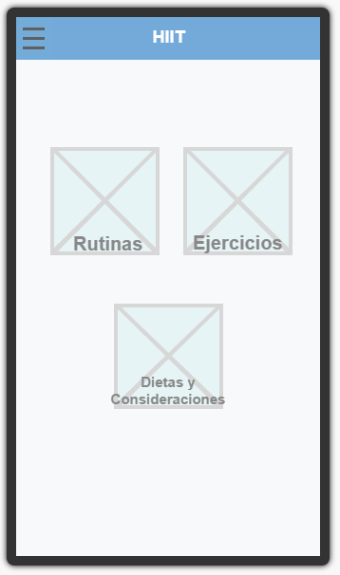

Fig. 1

## **Rutinas**

La opción Rutinas permite al usuario poder seleccionar y crear una rutina dependiendo de su necesidad. La app mostrará una pantalla con los tipos de rutina (Fig. 2), así como la opción de crear una nueva rutina “Mi Rutina”.

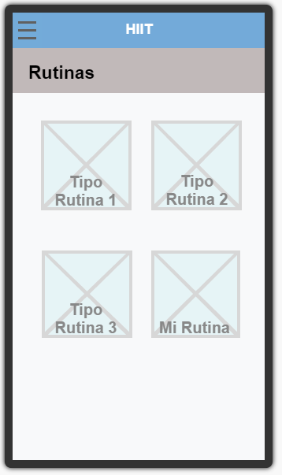

Fig.2

Cuando se selecciona una de los tipos de rutinas ya planteados se mostrará todo el detalle de la rutina, la lista y orden de ejercicios por hacer así como el tiempo destinado para cada uno y un botón de “Iniciar Rutina” (Fig. 3).

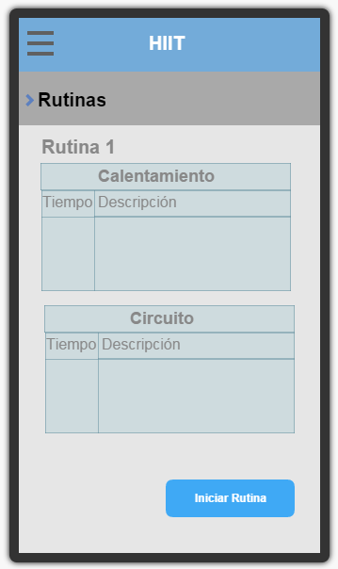

Fig. 3

Cuando el usuario proceda a presionar el botón de “Iniciar Rutina” la app mostrará un cronómetro que mostrará el nombre del ejercicio en curso y se actualizará cada vez que pasen los ejercicios, así mismo cuenta con 3 botones de “Iniciar”, “Detener” y “Pausar” (Fig.4)

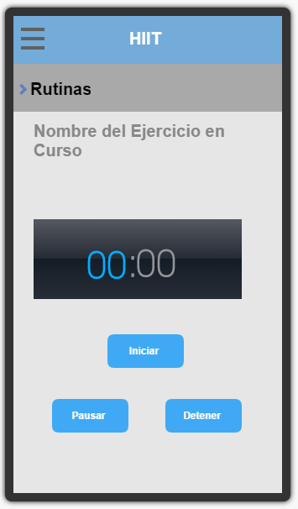

Fig. 4

## **Mi Rutina**

La opción “Mi Rutina” permite al usuario poder crear una rutina personalizada de acuerdo a sus necesidades. Se mostrará una pantalla con la lista de rutinas personalizadas creadas (Fig.5), así como un botón Crear para que el usuario el cual derivará a una pantalla donde se podrá especificar los ejercicios que se desean agregar y por último un botón Guardar que guardará la rutina creada (Fig. 6).

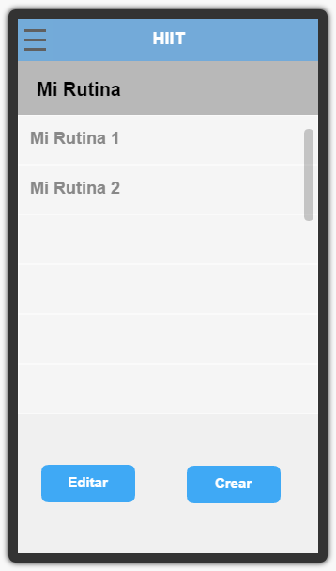 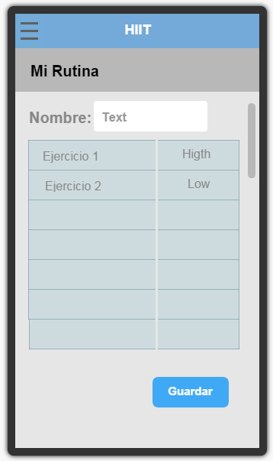

Fig.5 Fig. 6

## **Ejercicios**

La opción “Ejercicios” permite al usuario visualizar todos los ejercicios para que pueda tener información del mismo. La app mostrará una pantalla con la lista de ejercicios que se encuentran disponibles indicando su clasificación de intensidad (Fig. 7).

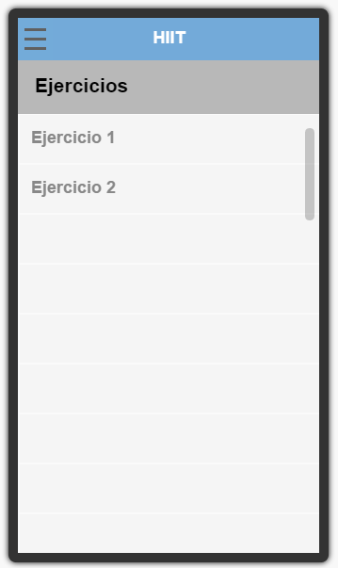

Fig. 7

Cuando se selecciona un ejercicio en específico se mostrará una imagen detallando el ejercicio así como la descripción del mismo (Fig.8).

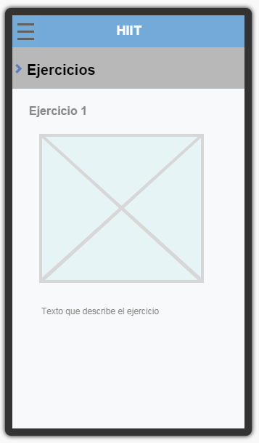

Fig. 8

## **Dietas y Consideraciones**

La opción Dietas y consideraciones permiten al usuario poder acceder a una serie de dietas dependiendo de lo que el usuario busca y así como información importante para poder realizar su entrenamiento correctamente. La app mostrará una pantalla con dos opciones “Dietas” y “Consideraciones” (Fig.9)

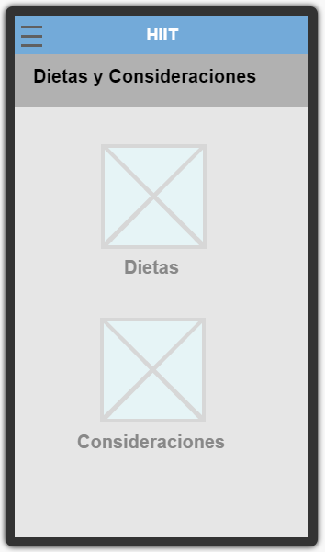

Fig. 9

Al seleccionar la opción Dietas se mostrará una lista de Dietas clasificadas para que el usuario pueda elegir dependiendo su necesidad (Fig.10).

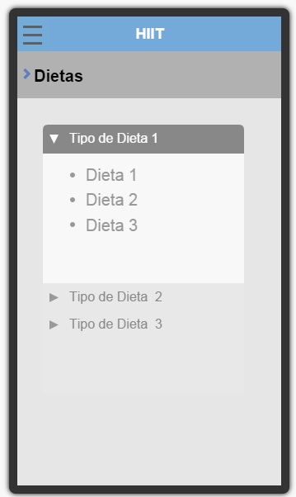

Fig. 10

Cuando se selecciona una dieta la app mostrará la misma detallada en una pantalla (Fig.11).

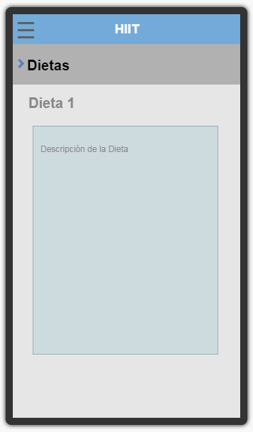

Fig. 11

Cuando se selecciona la opción consideraciones se mostrará una pantalla informativa de las restricciones y recomendaciones para el buen resultado de la rutina (Fig. 12).

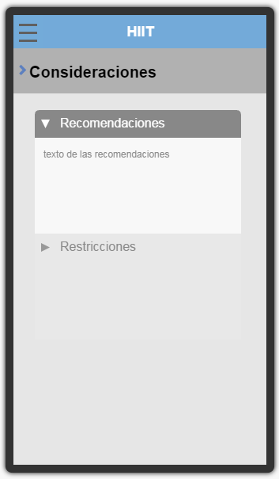

Fig. 12

## Aplicación Demo

## **Home Page aplicación HIIT**

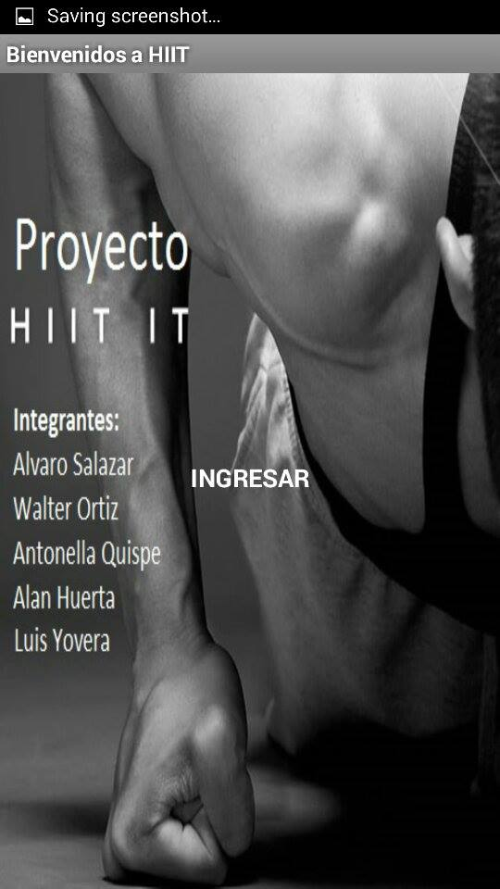

## 

## **Rutinas**

## 

## Dietas y Consideraciones

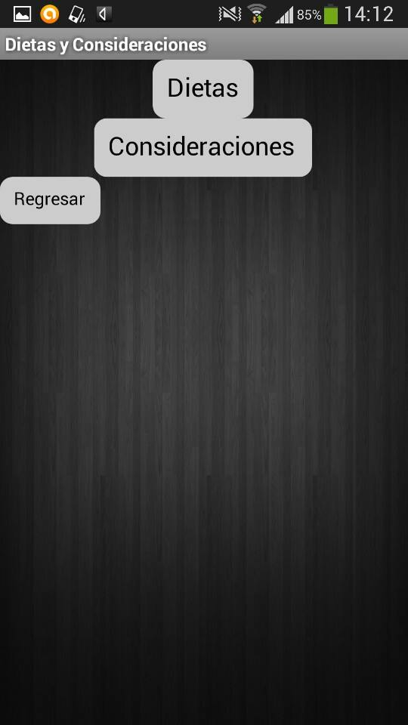

## Detalle de Dietas

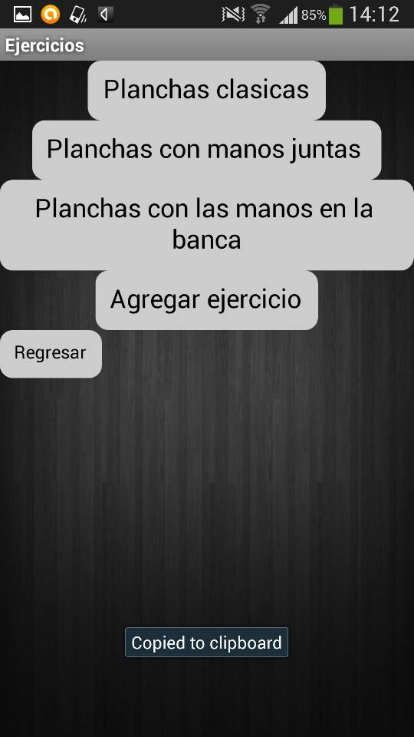

## Añadir Ejercicio

## Lista de Dietas

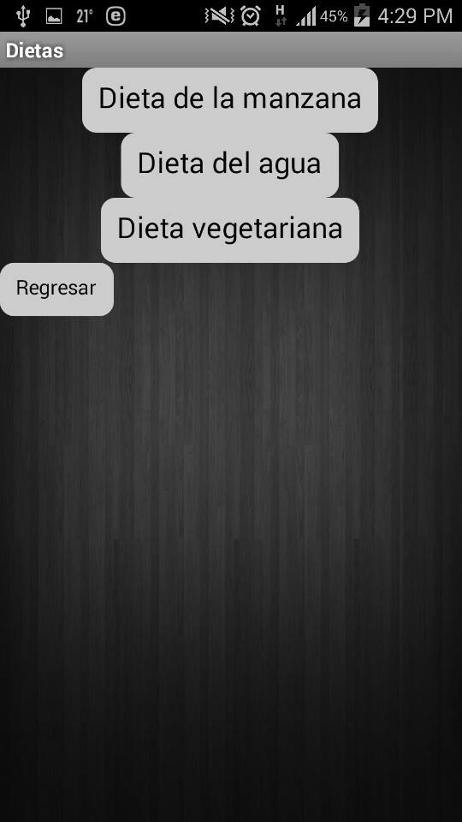

## Ejercicios

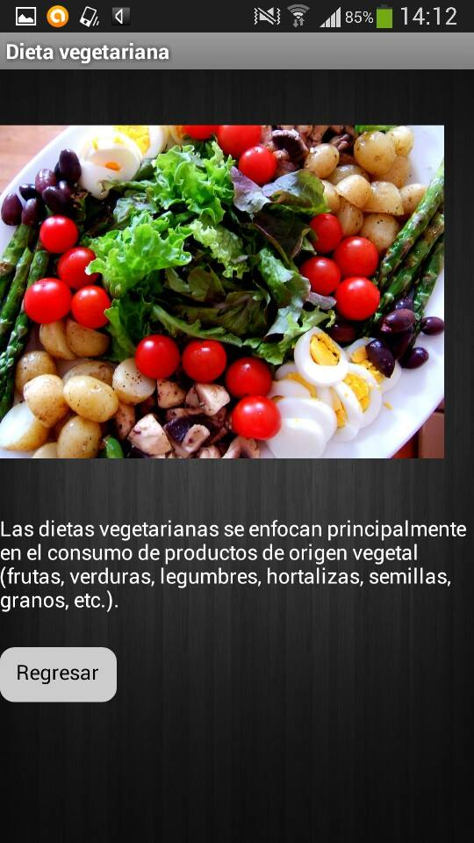

## Consideraciones



## Detalle de Ejercicios



Cronometro de Rutina

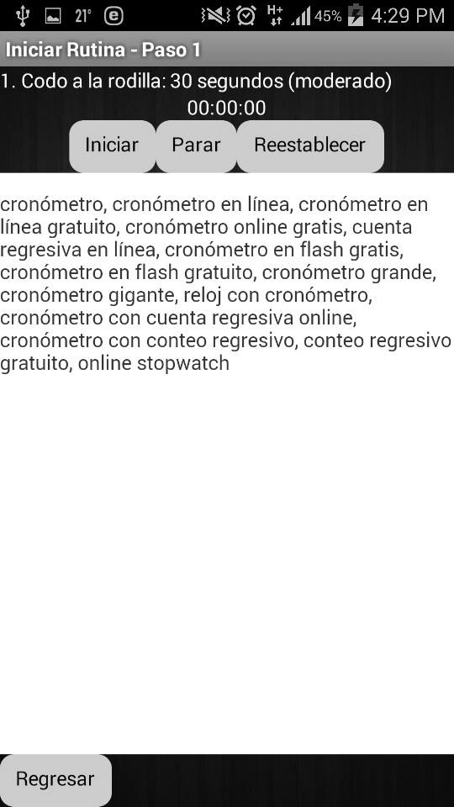

Detalle de Rutina

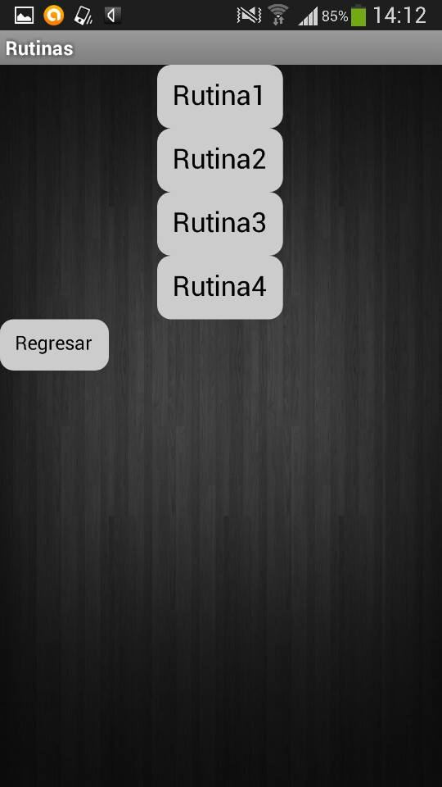

## Lecciones Aprendidas

* Mediante el desarrollo de este proyecto nos permitió tomar rol de analistas para poder identificar de una manera más clara y poder plasmar requerimientos funcionales de una manera adecuada.
* La realización de prototipos de la futura interfaz nos aportó el poder tener una idea más clara del resultado final contrastando con los requerimientos identificados.
* Durante la realización de las interfaces, se pudo notar cómo mejorar la navegabilidad entre las interfaces de esta y cómo hacerlo más amigable para el usuario.
* Durante el desarrollo del proyecto, se aprendió cómo manejar versiones del archivo a través de un repositorio web, llamado github.
* Durante el desarrollo del proyecto se pudo aprender como enlazar la aplicación con una base de datos relacional.